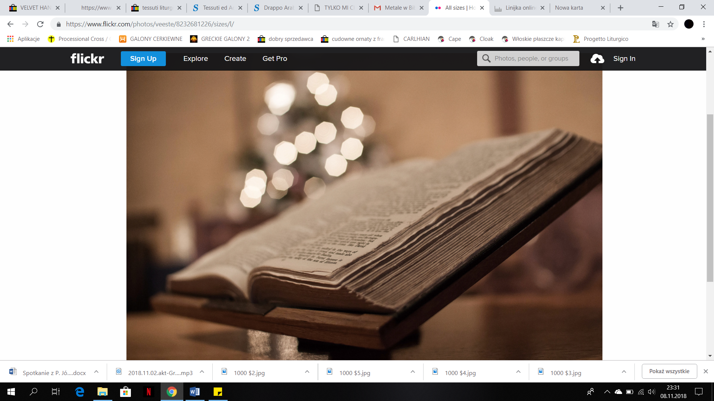

Towarzystwo Miłośników Gilowic oraz Parafia w Gilowicach  
w ramach cyklu spotkań z ciekawymi ludźmi  
pochodzącymi z Gilowic

mają zaszczyt zaprosić na spotkanie pt.  
**Metale w Biblii**które poprowadzi  
**Pan dr inż. Józef Górny**

samorządowiec, urzędnik państwowy, autor książek, odlewnik, pasjonat zarówno metalurgii jak i historii, poezji i literatury, mieszkający w Rzeszowie, ale sercem związany z Gilowicami.

Spotkanie odbędzie się **16 listopada 2018 r. o godz.18.00**   
w sali **GOK w Gilowicach**.

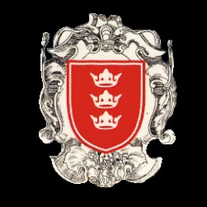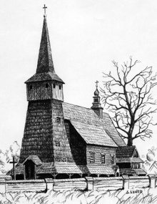Zapraszają: Członkowie TMG oraz gilowiccy Duszpasterze

**Towarzystwo Miłośników Parafia Św. Andrzeja Apostoła  
 Gilowic w Gilowicach**